Hội chứng Oculoglandular Parinaud trong bệnh đầu mèo.

Nguồn: <https://www.nejm.org/doi/full/10.1056/NEJMicm1804942>.

Người dịch: BS. Trần Thị Khánh Quỳnh – Khoa Y – Trường ĐH Duy Tân

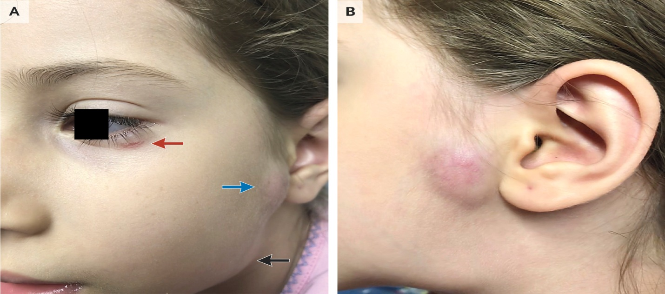Một bé gái 5 tuổi đến phòng cấp cứu với khối trước tai và tuyến dưới hàm ở bên trái của khuôn mặt đã được nhìn thấy trong 2 tháng. Thăm khám lâm sàng thấy một vết trầy bên dưới mắt trái (Hình A, mũi tên màu đỏ), một khối di động , mềm trước tai (Hình A, mũi tên màu xanh; và B) và tuyến dưới hàm (Hình A, mũi tên màu đen). Tiền sử bệnh nhận không sốt và thị lực không bị ảnh hưởng. Bệnh nhân thường chơi với mèo ở nhà. Khối trước tai đã được hút và thu được dịch dẫn lưu có mũ và màu hơi nâu. Với sự nghi ngờ lâm sàng cao của bệnh đầu mèo, bệnh nhân được dùng với một toa thuốc 5 ngày với azithromycin đường uống. Kết quả của việc nuôi cấy dịch dẫn lưu trong môi trường trong thạch sôcôla là âm tính, nhưng phân tích mô bệnh học của dịch dẫn lưu cho thấy một sự thâm nhiễm viêm nhiễm hoại tử. Bacilli đã được phát hiện trên nhuộm Warthin-Starry. Xét nghiệm huyết thanh dương tính với vi khuẩn gây bệnh,*Bartonella henselae* (hiệu giá IgM,> 1: 1024; hiệu giá IgG,> 1:20). Hội chứng oculoglandular Parinaud, một biểu hiện của bệnh mèo trầy xước, được đặc trưng bởi viêm kết mạc hoặc khu vực xung quanh mắt, kết hợp với viêm hạch bạch huyết cùng một bên. Hội chứng có thể xảy ra khi có viêm kết mạc hoặc mí mắt. Khi theo dõi 2 tháng sau khi điều trị, khối trước tai và tuyến dưới hàm của bệnh nhân đã được giải quyết.